20

Even me 8.7.8.7. 3.3.7. William Batchelder Bradbury (1816-1868)
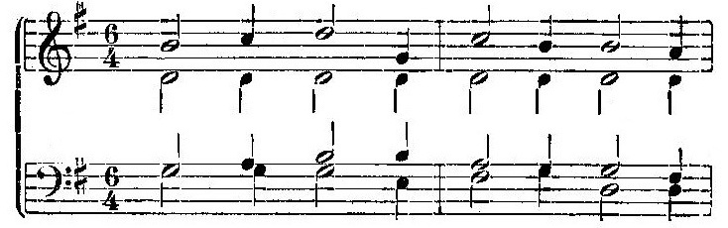
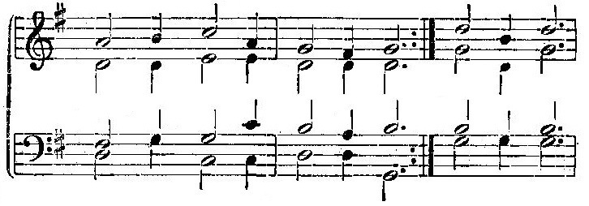
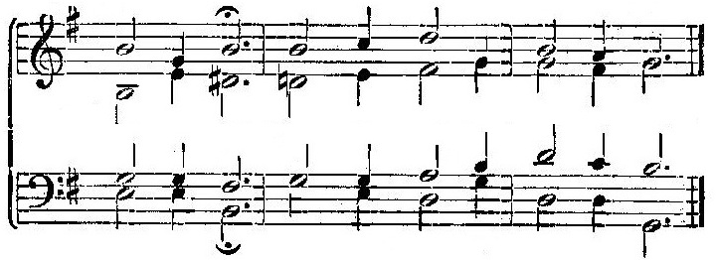
1. Heer’, ik hoor van rijken zegen,
Dien Gij uitstort keer op keer;
Laat ook van dien milden regen,
Dropp’len vallen op mij neer!
Ook op mij, ook op mij,
Dropp’len vallen ook op mij!

2. Ga mij niet voorbij, o Vader,
Zie hoe mij mijn zonde smart;
Trek mij met Uw koorden nader,
Stort Uw liefd’ ook in mijn hart.
Ook in mij, ook in mij,
Stort Uw liefd’ ook uit in mij.

3. Wil m’, o Heiland, niet voorbij gaan,
Doe mij leven U nabij;
Zie mij zuchtend aan Uw zij staan;
Roept Gij and’ren, roep ook mij.
Ja, ook mij, ja, ook mij,
Roept Gij and’ren, roep ook mij.
4. Heil’ge Geest, wil niet voorbijgaan;
Gij geeft blinden d’ ogen weer!
Wil, o, wil nu bij mij stilstaan,
Werk in mij met kracht, o Heer’!
Ook in mij, ook in mij,
Werk ook door Uw kracht in mij!

5. Lang in zonde was ’k verzonken,
Lang miskend’ en griefd’ ik U!
’k Was in ’s werelds boei geklonken;
O, vergeef en red mij nu.
Ja, ook mij, ja, ook mij,
O, vergeef en red ook mij!

6. Liefde Gods, zo rein, zo krachtig,
Bloed van Jezus, rijk en vrij,
Gods genade, sterk en machtig,
O, verheerlijk ze in mij.
Ook in mij, ook in mij,
O, verheerlijk ze in mij!

7. Ga mij niet voorbij, o Herder!
Bind m’ aan U, dan ben ik vrij;
Vloeit de stroom van zegen verder,
Zegen and’ren, maar ook mij.
Ja, ook mij, ja, ook mij,
Zegen and’ren, maar ook mij.

Naar ‘Lord, I hear of showers of blessing’, Elizabeth Codner (1824-1919)

